Collège A.Lejeune 3ème
Cours Chapitre 5 : Trigonométrie

- Cosinus, sinus et tangente d’un angle aigu
  - Définitions
Définitions : Dans un triangle rectangle,
Le sinus d’un angle aigu est le quotient de la longueur du côté opposé à cet angle par la longueur de l’hypoténuse.

Le cosinus d’un angle aigu est le quotient de la longueur du côté adjacent à cet angle par la longueur de l’hypoténuse.

La tangente d’un angle aigu est le quotient de la longueur du côté opposé à cet angle par la longueur du côté adjacent à cet angle.

  - Applications
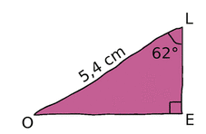
Exemple 1 :
Calculer une longueur
On considère un triangle LEO rectangle en E tel que :
LO=5,4 cm et =62°
a. Calcule la longueur du côté [OE] arrondie au millimètre.
b. Puis, calcule la longueur du côté [EL] arrondie au millimètre.

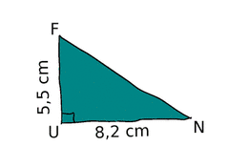
Exemple 2 :
Calculer un angle
Soit FUN un triangle rectangle en U tel que :
UN=8,2 cm et UF=5,5 cm.
Calcule la mesure de l’angle arrondie au degré.
- Relations trigonométriques
Propriétés :
Pour tout angle aigu , et .
Remarque: La première formule peut aussi s’écrire .

Exemple :
a. Calcule la valeur exacte de sachant que est un angle aigu tel que
b. Puis calcule la valeur exacte de

